Zapytanie ofertowe
na wykonanie dokumentacji projektowo-kosztorysowej dla zadania pn.: „Przebudowa drogi gminnej ul. Matejki”.
Zamawiający: Gmina Małomice, Pl. Konstytucji 3 Maja 1, 67-320 Małomice
Termin:
Zamieszczenia strona internetowa BiP: 09-12-2021
Termin składania ofert: 14-12-2021 decyduje data dostarczenie do siedziby zamawiającego, zamawiający dopuszcza złożenie oferty w formie skanów pocztą elektroniczną na adres urząd@malomice.pl Wykonawca będzie zobowiązany dostarczyć oryginały dokumentów nie później niż w dniu podpisania umowy.
Tryb: Zapytanie ofertowe
Rodzaj: Usługa
Szanowni Państwo,
Gmina Małomice zaprasza do złożenia oferty cenowej na wykonanie dokumentacji technicznej dla zadania pn. Wykonanie dokumentacji projektowo-kosztorysowej dla zadania pn.: „Przebudowa drogi gminnej ul. Matejki w Małomicach.
1. Opis przedmiotu zamówienia:
1) Przedmiotem zamówienia jest wykonanie dokumentacji technicznej przebudowy drogi gminnej ul. Matejki w Małomicach wraz z uzyskaniem prawomocnej decyzji pozwolenia na budowę dla inwestycji lub dokonanie zgłoszenie zamiaru wykonania robót budowlanych wraz z zaświadczeniem właściwego organu administracji architektoniczno-budowlanej o braku podstaw do wniesienia sprzeciwu wobec zgłoszonego zamiaru wykonania robót. Przedmiotem zamówienia obejmuję również wykonanie dokumentacji przebudowy/modernizacji/skablowanie oświetlenia drogowego .
Zamierzenie obejmuje działkę nr 404 skrzyżowanie ul. Tysiąclecia, Głowackiego, Kościelnej i Mickiewicza ) obręb Małomice jednostka ewidencyjna Małomice. W chwili obecnej droga ma nawierzchnie bitumiczną z jednostronnym chodnikiem oraz oświetlenie drogowe zasilanie napowietrzne, sieć kanalizacji deszczowej.
2) Podstawowy zakres rzeczowy zadania obejmuje wykonanie:
a) dokumentacji technicznej przebudowy drogi (w tym lokalizacja kanału technologicznego jeżeli ich budowa jest wymagana obowiązującymi przepisami) wraz z niezbędnymi opiniami, uzgodnieniami i decyzjami administracyjnymi;
b) decyzji o środowiskowych uwarunkowaniach realizacji przedsięwzięcia jeżeli będzie wymagana;
c) badań geotechnicznych podłoża, w zakresie niezbędnym do opracowania dokumentacji;
d) inwentaryzacji zieleni oraz typowanie roślin do wycinki i zabezpieczenia w zakresie niezbędnym do realizacji zadania (mapa w skali 1:500 określającą usytuowanie drzew lub krzewów);
e) inwentaryzacji fotograficznej;
f) Specyfikacji technicznych wykonania i odbioru robót;
g) przedmiaru robót w układzie specyfikacyjnym;
h) kosztorysu inwestorskiego w układzie specyfikacyjnym z podziałem na branże wraz ze zbiorczym zestawieniem kosztów.
3) Ponadto w ramach przedmiotu zamówienia:
a) Wykonawca zobowiązany jest do uzyskania wszelkich niezbędnych opinii, uzgodnień, pozwoleń, sprawdzeń projektowych i innych dokumentów wymaganych przepisami prawa w szczególności ustawy z dnia 7 lipca 1994 r. Prawo budowlane i innych przepisów szczególnych;
b) uzyskania warunków technicznych od firm branżowych na usunięcie kolizji uzbrojenia w przypadku zaistnienia takiej konieczności oraz opracowanie na ich podstawie dokumentacji projektowej;
c) w przyjętych rozwiązaniach projektowych muszą być użyte wyroby budowlane (materiały i urządzenia) dopuszczone do obrotu i powszechnego stosowania. W przypadku powoływania się podczas opisywania przyjętych rozwiązań projektowych na konkretne nazwy własne gotowych produktów i/lub gotowe rozwiązania systemowe producentów, Wykonawca ma obowiązek określić konkretne parametry techniczne i jakościowe danego rozwiązania projektowego oraz umieścić informację o możliwości zastosowania rozwiązania równoważnego pod warunkiem spełnienia wskazanych parametrów technicznych i jakościowych;
d) Wykonawca zobowiązany jest do złożenie wniosku i uzyskania decyzji pozwolenia na budowę lub dokonać zgłoszenia robót budowlanych we właściwym organie architektoniczno-budowlanym, jeden egzemplarz dokonanego zgłoszenia robót budowlanych wraz z pieczątką wpływu do organu oraz zaświadczenie właściwego organu administracji architektoniczno-budowlanej o braku podstaw do wniesienia sprzeciwu wobec zgłoszonego zamiaru wykonania robót budowlanych (oryginał) należy przekazać zamawiającemu;
e) Wykonawca zobowiązany jest wykonać w ramach ceny umownej wszystkie niezbędne poprawki i uzupełnienia do w/w opracowań, jakie wynikną po ich sprawdzeniu;
f) w ramach wynagrodzenia ofertowego Wykonawca pełnił będzie nadzór autorski w zakresie udzielania wyjaśnień w procedurze przetargowej wyboru wykonawcy oraz na etapie realizacji robót budowlanych, w formie kontaktu elektronicznego oraz wizyt na budowie obejmujący również wykonanie (w razie zajścia takiej potrzeby) rysunków uzupełniających, projektów zamiennych i dodatkowych;
g) w przypadku ogłoszenia przez Zamawiającego przetargu na roboty budowlane w terminie późniejszym niż 6 miesięcy od dnia opracowania kosztorysów, Wykonawca (projektant) dokona aktualizacji kosztorysów inwestorskich w ramach wynagrodzenia umownego;
h) przewiduje się spotkania robocze na etapie opracowywania dokumentacji projektowej, celem przedstawienia proponowanych rozwiązań koncepcyjnych.
Sposób Przygotowania Dokumentacji:
Wszystkie opracowania projektowe, specyfikacje techniczne, przedmiary, kosztorysy należy przekazać zamawiającemu w wersji papierowej i elektronicznej. W przypadku dokumentacji rysunkowej są to pliki z rozszerzeniem pdf i dwg, dokumentacji opisowej (tekstowej) i specyfikacji – pliki tekstowe. Kosztorysy i przedmiary wymagane są w wersji edytowalnej (arkusze kalkulacyjne).
Dokumentację projektową należy przekazać zamawiającemu w następującej liczbie egzemplarzy:
a) Projekt budowlany – 4 egz. w wersji papierowej + kopia na nośniku elektronicznym;
b) Projekty wykonawcze – 4 egz. w wersji papierowej + kopia na nośniku elektronicznym;
c) Specyfikacje techniczne wykonania i odbioru robót – 2 egz. w wersji papierowej + kopia na nośniku elektronicznym;
d) Przedmiar robót – 2 egz. w wersji papierowej + kopia na nośniku elektronicznym w wersji edytowanej;
e) Kosztorys inwestorski wraz ze zbiorczym zestawieniem kosztów – 4 egz. w wersji papierowej + kopia na nośniku elektronicznym w wersji edytowanej;
f) Pozostałe dokumenty, o ile wystąpią – 4 egz. w wersji papierowej + kopia na nośniku elektronicznym.
Dokumentacja techniczna należy opracować zgodnie z warunkami wynikającymi w szczególności z:
1) ustawy z dnia 7 lipca 1994 roku Prawo budowlane,
2) rozporządzeniem Ministra Transportu i Gospodarki Morskiej z dnia 30 maja 2000 r. w sprawie warunków technicznych, jakim powinny odpowiadać drogowe obiekty inżynierskie i ich usytuowanie;
3) rozporządzeniem Ministra Transportu i Gospodarki Morskiej z dnia 2 marca 1999 roku w sprawie warunków technicznych, jakim powinny odpowiadać drogi publiczne i ich usytuowanie;
4) rozporządzeniem Ministra Infrastruktury z dnia 2 września 2004 roku w sprawie szczegółowego zakresu i formy dokumentacji projektowej, specyfikacji technicznych wykonania i odbioru robót budowlanych oraz programu funkcjonalno – użytkowego;
5) rozporządzeniem Ministra Infrastruktury z dnia 18 maja 2004 r. w sprawie określenia metod i podstaw sporządzania kosztorysu inwestorskiego, obliczania planowanych kosztów prac projektowych oraz planowanych kosztów robót budowlanych określonych w programie funkcjonalno – użytkowym;
6) rozporządzeniem Ministra Spraw Wewnętrznych i Administracji z dnia 25 kwietnia 2012. w sprawie szczegółowego zakresu i formy projektu budowlanego.
W przypadku zmiany wymienionych wyżej przepisów lub wejścia w życie nowych regulacji prawnych należy opracować poszczególne materiały i uzyskać decyzje według nowych unormowań w ramach wynagrodzenia umownego.
2. Termin wykonania zamówienia:
Dokumentację techniczną wraz z uzyskaniem decyzji pozwolenia na budowę lub zaświadczeniem właściwego organu administracji architektoniczno-budowlanej o braku podstaw do wniesienia sprzeciwu wobec zgłoszonego zamiaru wykonania robót budowlanych (oryginał) należy wykonać w terminie 7 m-cy od dnia podpisania umowy.
3. Warunki udziału w postępowaniu:
Wykonawca powinien dysponować osobami zdolnymi do realizacji przedmiotu zamówienia tj: posiadającymi wymagane prawem uprawnienia budowlane do projektowania w specjalności drogowej lub równoważne, które zostały wydane na podstawie wcześniej obowiązujących przepisów oraz min 3-letnie doświadczenie zawodowe na stanowisku projektanta – do oferty należy dołączyć kopię posiadanych uprawnień budowlanych, wraz z aktualnym zaświadczeniem o przynależności do odpowiedniej Izby Samorządu Zawodowego oraz dokument, który potwierdzi spełnienie warunku w zakresie wymaganego doświadczenia.
Zamawiający określając wymogi dla osób w zakresie posiadanych uprawnień budowlanych dopuszcza odpowiadające im ważne uprawnienia budowlane, które zostały wydane na podstawie wcześniej obowiązujących przepisów oraz odpowiadające uprawnienia wydane obywatelom państw Europejskiego Obszaru Gospodarczego oraz Konfederacji Szwajcarskiej z zastrzeżeniem art. 12a oraz innych przepisów Prawo budowlane, oraz ustawy z dnia 22 grudnia 2015r. o zasadach uznawania kwalifikacji zawodowych nabytych w państwach członkowskich Unii Europejskiej.
4. Sposób przygotowania oferty:
1) Ofertę należy sporządzić w formie pisemnej, w języku polskim.
2) Oferta powinna zawierać:
a) Wypełniony formularz „FORMULARZ OFERTY” (załącznik nr 1), Upoważnienie osób podpisujących ofertę musi bezpośrednio wynikać z dokumentów dołączonych do oferty. Oznacza to, że jeżeli upoważnienie takie nie wynika wprost z dokumentu stwierdzającego status prawny wykonawcy, to do oferty należy dołączyć stosowne pełnomocnictwo.
b) Kopię uprawnień budowlanych projektanta wraz z aktualnym zaświadczeniem o przynależności do odpowiedniej Izby Samorządu Zawodowego,
c) Dokument potwierdzający spełnienie warunku w zakresie wymaganego doświadczenia.
3) Wszelkie poprawki, skreślenia i zmiany we wpisywanej przez Wykonawcę treści winny być parafowane przez osobę upoważnioną do podpisania oferty, w przeciwnym razie nie będą uwzględnione.
4) Wykonawcy ponoszą wszelkie koszty związane z przygotowaniem i złożeniem oferty, niezależnie od wyniku postępowania. Zamawiający w żadnym przypadku nie odpowiada za koszty poniesione przez Wykonawców w związku z przygotowaniem i złożeniem oferty.
5. Termin złożenia oferty:
1) Ofertę należy złożyć do dnia: 14.12.2021 r.
2) Oferty złożone po terminie nie będą rozpatrywane.
6. Opis sposobu obliczania ceny:
1) Cena oferty jest ceną ryczałtową zawiera obowiązujący podatek VAT i jest niezmienna do zakończenia realizacji przedmiotu zamówienia. Wykonawca zgodnie z art. 632 § 1 Kodeksu cywilnego nie może żądać podwyższenia wynagrodzenia, chociażby w czasie zawarcia umowy nie można było przewidzieć rozmiaru lub kosztów prac.
2) Cena oferty winna obejmować wszelkie koszty niezbędne do wykonania całościowego zakresu zamówienia.
3) Cena oferty musi być podana w złotych polskich cyfrowo i słownie, z dokładnością do dwóch miejsc po przecinku. Zaokrąglenia należy dokonywać zgodnie z regułą matematyczną.
4) Cenę za wykonanie przedmiotu zamówienia należy przedstawić w formularzu oferty.
7. Kryterium oceny ofert:
Cena oferty – waga: 100% - maks. 100 pkt. Kryterium oznacza najniższą cenę brutto za wykonanie przedmiotu zamówienia. Zamawiający wybierze ofertę Wykonawcy, który zaproponuje najniższą cenę za wykonanie przedmiotu zapytania ofertowego.
Ilość punktów = cena najniższa spośród wszystkich ważnych ofert/Cena oferty badanej* 100.
8. Warunki płatności:
Płatność nastąpi przelewem w terminie do 21 dni od dnia otrzymania prawidłowo wystawionej faktury VAT/rachunku.
9. Unieważnienie postępowania:
Zamawiający unieważni postępowanie w przypadku gdy:
1) żadna z ofert nie będzie spełniać wymogów określonych w zapytaniu ofertowym lub
2) cena najkorzystniejszej oferty przekroczy wartość, jaką Zamawiający może przeznaczyć na finansowanie zamówienia.
10. Osoba upoważniona do kontaktu:
Wincenty Chłostowski, tel. 68 376 90 27;
Małgorzata Sendecka tel. 68 376 90 27.
11. Rozstrzygnięcie niniejszego zapytania zostanie opublikowane NA STRONIE BIP Zamawiającego
12. Zamawiający zastrzega sobie prawo odrzucenia ofert niekompletnych.
13. Zamawiający powiadomi Wykonawcę którego ofertę uzna za najkorzystniejszą wskazując miejsce i termin podpisania umowy.

Załączniki:
Formularz ofertowy.doc
Klauzula informacyjna RODO.
Projekt umowy

Widok Wjazd od ul. Kościelnej
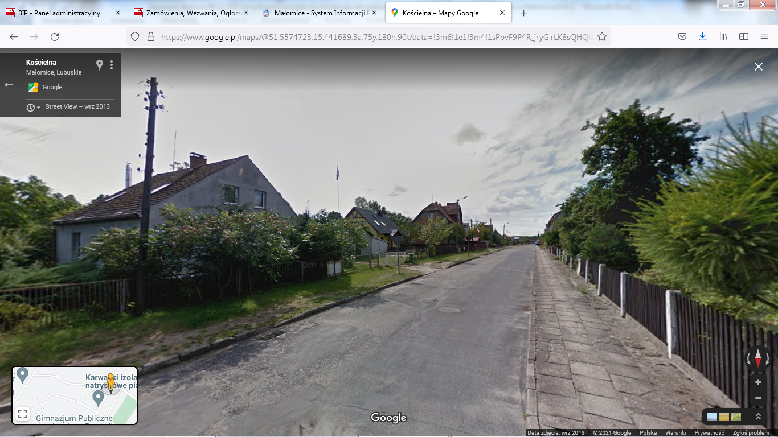

Widok na skrzyżowanie z ul. Tysiąclecia, Głowackiego
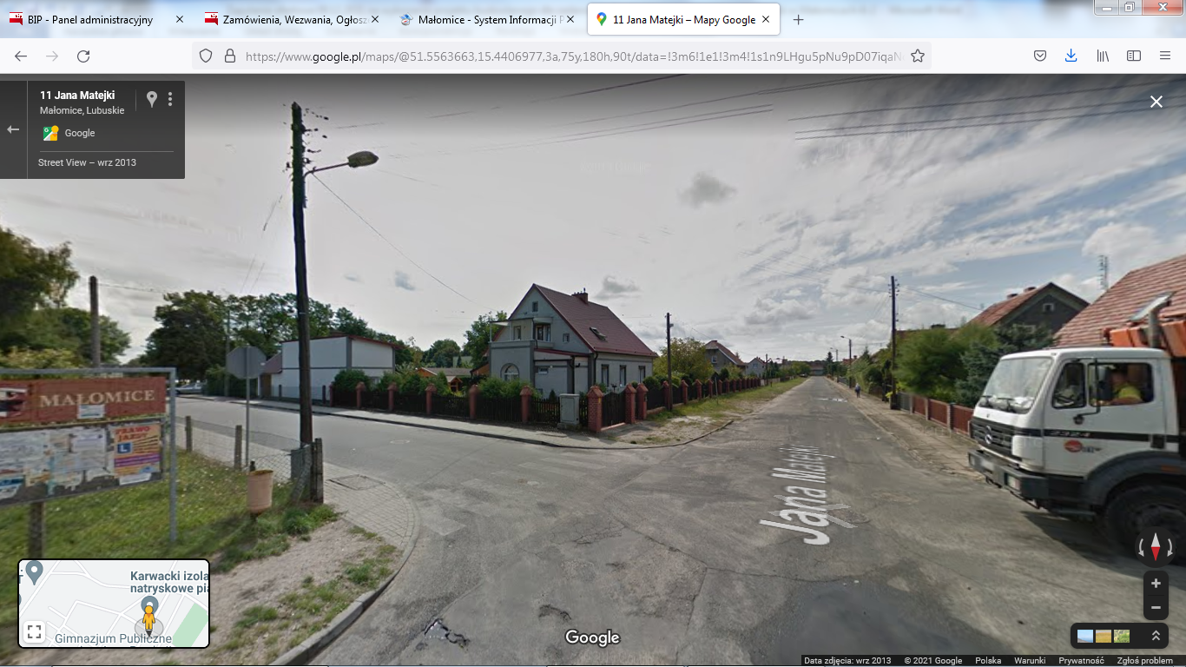
Widok Wyjazd do ul. Mickiewicza
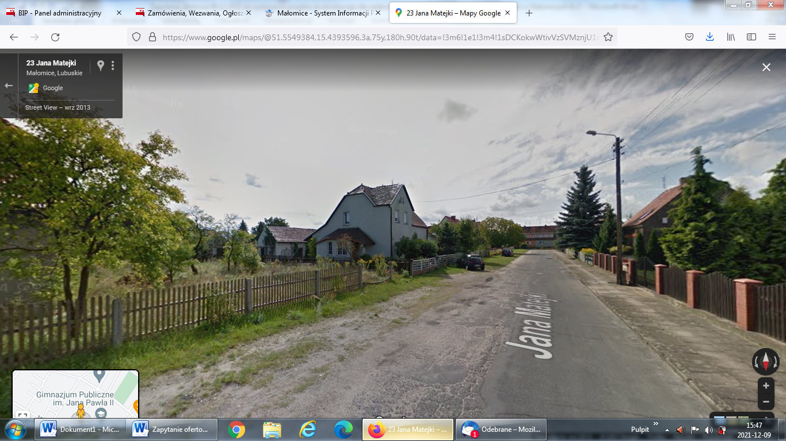

Widok Skrzyżowanie z ul. Mickiewicza. Ulica ta była przebudowana w roku 2018 r. jej obecny stan nie jest ujęty na zdjęciu.
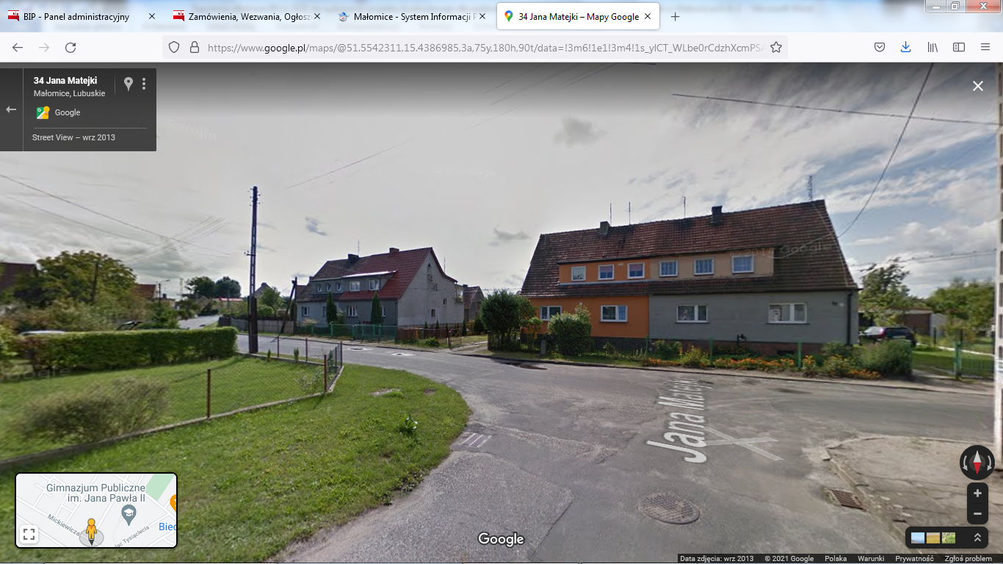

FORMULARZ OFERTOWY

…………………………………………………………………..

…………………………………………………..………………
(nazwa firmy oraz adres wykonawcy)
…………………………………………………..………………
(NIP)
…………………………………………………..………………
(numer telefonu i faksu)

…………………………………………………..………………
(adres e-mail)

…………………………………………………..………………
(adres do korespondencji)
GMINA MAŁOMICE
Pl. Konstytucji 3 Maja 1
67-320 Małomice

W odpowiedzi na zapytanie ofertowe znak: ID.7011.1.2021 z dnia …………........... na wykonanie dokumentacji technicznej dla zadania pn. „Przebudowa drogi gminnej ul. Matejki w Małomicach”.
Oferuję wykonanie dokumentacji technicznej zgodnie z wymogami postawionymi w zapytaniu ofertowym:
za cenę brutto: ..................................... złotych (słownie: ……………….…………………………………………………
……………………………………………………………………………..…………….…..………………………….................... złotych)
w tym podatek VAT w wysokości ............ % tj. ……………………..… złotych (słownie: ………………..…………...
……………………………………………………………………………..…………….…..………........................................ złotych)
cena netto wynosi: ............................. złotych (słownie: ……………………………………….………………………….…
……………………………………………………………………………..…………….…..………..................................... złotych).
2. Oświadczam, że zapoznaliśmy się z opisem przedmiotu zamówienia zawartym w zapytaniu ofertowym i warunki w nim zawarte przyjmujemy bez zastrzeżeń, oraz że zdobyliśmy konieczne informacje potrzebne do przygotowania oferty i realizacji usługi.
3. Oświadczam, że projekt umowy, załączony do zapytania ofertowego został przez nas zaakceptowany i zobowiązujemy się w przypadku wyboru naszej oferty do zawarcia umowy na warunkach w nim zapisanych, w miejscu i terminie wyznaczonym przez Zamawiającego.
4. Nazwisko i stanowisko służbowe osoby upoważnionej do kontaktów z Zamawiającym: ...............................................................................................................................................................
tel, ………………………………… fax. ……………………….…… e-mail ………………………………………………………..………
5. Oświadczam, że wypełniłem obowiązki informacyjne przewidziane w art. 13 lub art. 14 Rozporządzenia Parlamentu Europejskiego i Rady (UE) 2016/679 z dnia 27 kwietnia 2016 r. w sprawie ochrony osób fizycznych w związku z przetwarzaniem danych osobowych i w sprawie swobodnego przepływu takich danych oraz uchylenia dyrektywy 95/46/WE (ogólne rozporządzenie o ochronie danych) (Dz. Urz. UE L 119 z 04.05.2016, str. 1) – zwanego RODO, wobec osób fizycznych, od których dane osobowe bezpośrednio lub pośrednio pozyskałem w celu ubiegania się o udzielenie zamówienia publicznego w niniejszym postępowaniu.
W przypadku gdy wykonawca nie przekazuje danych osobowych innych niż bezpośrednio jego dotyczących lub zachodzi wyłączenie stosowania obowiązku informacyjnego, stosownie do art. 13 ust. 4 lub art. 14 ust. 5 RODO treści oświadczenia należy wykreślić.

6. Na podstawie art. 6 ust. 1 lit.c Ogólnego Rozporządzenia o Ochronie Danych Osobowych (Dz. Urz. UE L 119 z 04.05.2016) z dn. 27 kwietnia 2016 wyrażam zgodę na przetwarzanie moich danych osobowych w celu związanym z postępowaniem o udzielenie niniejszego zamówienia publicznego.
………...................................., dnia ...................... r. ..........................................................
(podpis Wykonawcy lub upoważnionego
przedstawiciela Wykonawcy)

Klauzula informacyjna z art. 13 RODO w postępowaniu o udzielenie zamówienia publicznego

Zgodnie z art. 13 ust. 1 i 2 rozporządzenia Parlamentu Europejskiego i Rady (UE) 2016/679 z dnia 27 kwietnia 2016 r. w sprawie ochrony osób fizycznych w związku z przetwarzaniem danych osobowych i w sprawie swobodnego przepływu takich danych oraz uchylenia dyrektywy 95/46/WE (ogólne rozporządzenie o ochronie danych) (Dz. Urz. UE L 119 z 04.05.2016, str. 1), dalej „RODO”, informuję, że:
- administratorem Pani/Pana danych osobowych przetwarzanych w Urzędzie Miejskim w Małomicach jest Burmistrz Małomic, Pl. Konstytucji 3 Maja 1, 67-320 Małomice, tel. 68 3769027, email: urzad@malomice.pl;
- inspektorem ochrony danych osobowych w Urzędzie Miejskim w Małomicach jest Pan Sławomir Kozieł, kontakt: email: inspektor@4consult.com.pl
- Pani/Pana dane osobowe przetwarzane będą na podstawie art. 6 ust. 1 lit. c RODO w celu związanym z postępowaniem o udzielenie zamówienia publicznego pn. „Przebudowa drogi gminnej ul. Kościuszki w Małomicach na odcinku od skrzyżowania z ul. B. Chrobrego do mostu na rzece Bóbr”. Odcinek o długości 0+889,77 km z wyłączeniem odcinka 0+294,56 – 406,62. prowadzonym w trybie zapytania ofertowego ;
- odbiorcami Pani/Pana danych osobowych będą osoby lub podmioty, którym udostępniona zostanie dokumentacja postępowania w oparciu o art. 18 oraz art. 74 ustawy z dnia 11 września 2019 r. – Prawo zamówień publicznych (Dz. U. z 2019 r., poz. 2019 ze zm.), dalej „ustawa Pzp”, osoby lub podmioty, którym na podstawie odrębnych przepisów prawa przysługuje prawo kontroli, jak również osoby lub podmioty którym dane, zostaną udostępnione w oparciu o przepisy ustawy z dnia 6 września 2001 r. o dostępie do informacji publicznej (Dz.U.2016.1764 z późn.zm);
- Pani/Pana dane osobowe będą przechowywane, zgodnie z art. 97 ust. 1 ustawy Pzp, przez okres 4 lat od dnia zakończenia postępowania o udzielenie zamówienia, Zgodnie z Rozporządzeniem Prezesa Rady Ministrów z dnia 18 stycznia 2011 r. w sprawie instrukcji kancelaryjnej, jednolitych rzeczowych wykazów akt oraz instrukcji w sprawie organizacji i zakresu działania archiwów zakładowych (Dz.U.2011.14.67 z dnia 2011.01.20) teczki aktowe będą przechowywane w archiwum zakładowym przez okres 5 lat w przypadku dokumentacji zamówień publicznych;
- obowiązek podania przez Panią/Pana danych osobowych bezpośrednio Pani/Pana dotyczących jest wymogiem ustawowym określonym w przepisach ustawy Pzp, związanym z udziałem w postępowaniu o udzielenie zamówienia publicznego; konsekwencje niepodania określonych danych wynikają z ustawy Pzp;
- w odniesieniu do Pani/Pana danych osobowych decyzje nie będą podejmowane w sposób zautomatyzowany, stosowanie do art. 22 RODO;
- posiada Pani/Pan:
- na podstawie art. 15 RODO prawo dostępu do danych osobowych Pani/Pana dotyczących;
- na podstawie art. 16 RODO prawo do sprostowania Pani/Pana danych osobowych *;
- na podstawie art. 18 RODO prawo żądania od administratora ograniczenia przetwarzania danych osobowych z zastrzeżeniem przypadków, o których mowa w art. 18 ust. 2 RODO **;
- prawo do wniesienia skargi do Prezesa Urzędu Ochrony Danych Osobowych, gdy uzna Pani/Pan, że przetwarzanie danych osobowych Pani/Pana dotyczących narusza przepisy RODO;
- nie przysługuje Pani/Panu:
- w związku z art. 17 ust. 3 lit. b, d lub e RODO prawo do usunięcia danych osobowych;
- prawo do przenoszenia danych osobowych, o którym mowa w art. 20 RODO;
- na podstawie art. 21 RODO prawo sprzeciwu, wobec przetwarzania danych osobowych, gdyż podstawą prawną przetwarzania Pani/Pana danych osobowych jest art. 6 ust. 1 lit. c RODO.
______________________
* Wyjaśnienie: skorzystanie z prawa do sprostowania nie może skutkować zmianą wyniku postępowania
o udzielenie zamówienia publicznego ani zmianą postanowień umowy w zakresie niezgodnym z ustawą Pzp oraz nie może naruszać integralności protokołu oraz jego załączników.
** Wyjaśnienie: prawo do ograniczenia przetwarzania nie ma zastosowania w odniesieniu do przechowywania, w celu zapewnienia korzystania ze środków ochrony prawnej lub w celu ochrony praw innej osoby fizycznej lub prawnej, lub z uwagi na ważne względy interesu publicznego Unii Europejskiej lub państwa członkowskiego.

Umowa Nr - ……/…./2021
zawarta w dniu ________________ w Małomicach, pomiędzy:
Gminą Małomice, Pl. Konstytucji 3 Maja 1, 67-320 Małomice
NIP: 924-18-64-215, reprezentowanym przez:
1. Małgorzatę Janine Sendecką – Burmistrz Małomic,
przy kontrasygnacie Barbary Kurowskiej – Skarbnik Gminy Małomice,
zwanym w dalszej części umowy „Zamawiającym”
a
………………………………………………………………………………………………………………………………………………..
(nazwa i adres podmiotu gospodarczego)
wpisaną do CEiDG/KRS pod numerem ………………….................................................................
reprezentowanym przez upełnomocnionego(ych) przedstawiciela (i) – (niepotrzebne skreślić):
1. ___________________________________________,
zwanym w dalszej części umowy „Wykonawcą”
na podstawie dokonanego przez Zamawiającego wyboru oferty Wykonawcy w postępowaniu o udzielenie zamówienia publicznego przeprowadzonego w formie zapytania ofertowego, znak sprawy: ……………….. zawarta została umowa następującej treści:
§ 1.1. Zamawiający zleca, a Wykonawca przyjmuje do wykonania opracowanie dokumentacji technicznej, projektowo-kosztorysowej dla zadania pn.: „Przebudowa drogi gminnej ul. Matejki w Małomicach.” Obejmującej między innymi uzyskanie prawomocnej decyzji pozwolenia na budowę dla inwestycji lub dokonanie zgłoszenie zamiaru wykonania robót budowlanych wraz z zaświadczeniem właściwego organu administracji architektoniczno-budowlanej o braku podstaw do wniesienia sprzeciwu wobec zgłoszonego zamiaru wykonania robót. Przedmiotem zamówienia obejmuję również wykonanie dokumentacji budowy/przebudowy oświetlenia drogowego oraz przebudowę kanalizacji deszczowej. Zamierzenie obejmuje działka nr ewd. 404 (skrzyżowanie ul. Pl. Tysiąclecia, Kościelna, Głowackiego, Mickiewicza), obręb Małomice jednostka ewidencyjna Małomice. Projekt kanalizacji technologicznych gdy ich wykonanie będzie obowiązkowe z punktu widzenia przepisów.
Opracowanie musi zawierać:
1) Projekt budowlany – 4 egz. w wersji papierowej + kopia na nośniku elektronicznym;
2) Projekty wykonawcze – 4 egz. w wersji papierowej + kopia na nośniku elektronicznym;
3) Specyfikacje techniczne wykonania i odbioru robót – 2 egz. w wersji papierowej + kopia na nośniku
elektronicznym;
4) Przedmiar robót – 2 egz. w wersji papierowej + kopia na nośniku elektronicznym w wersji
edytowanej;
5) Kosztorys inwestorski wraz ze zbiorczym zestawieniem kosztów – 4 egz. w wersji papierowej +
kopia na nośniku elektronicznym w wersji edytowanej;
6) Pozostałe dokumenty, o ile wystąpią – 4 egz. w wersji papierowej + kopia na nośniku
elektronicznym;
7) Zaświadczenie właściwego organu administracji architektoniczno-budowlanej o braku sprzeciwu
wobec zgłoszonego zamiaru wykonania robót budowlanych lub decyzję o pozwoleniu na budowę.
§ 2. 1. Wykonawca zobowiązuje się wykonać i dostarczyć do siedziby zamawiającego tj. Gminie Małomice dokumentację techniczną stanowiącą przedmiot niniejszej umowy w terminie do ……………………………………. .
2. Wykonawca dołączy do dokumentacji technicznej pisemne oświadczenie, że dokumentacja projektowa została wykonana zgodnie z obowiązującymi przepisami prawa, Polskimi Normami, zasadami wiedzy technicznej i postanowieniami umowy oraz, że została wydana w stanie kompletnym z punktu widzenia celu, któremu ma służyć.
3. Wykonawca zobowiązany jest do uzyskania wszelkich niezbędnych opinii, uzgodnień, pozwoleń, sprawdzeń projektowych wynikającym z przepisów.
4. Na każdym etapie prac, dokumentację techniczną należy uzgodnić z Zamawiającym.
5. Wykonawca zobowiązany jest wykonać w ramach ceny umownej wszystkie niezbędne poprawki i uzupełnienia do w/w opracowań, jakie wynikną po ich sprawdzeniu.
6. W ramach wynagrodzenia ofertowego Wykonawca pełnił będzie nadzór autorski w zakresie udzielania wyjaśnień w procedurze przetargowej wyboru wykonawcy oraz na etapie realizacji robót budowlanych, w formie kontaktu elektronicznego oraz wizyt na budowie obejmujący również wykonanie (w razie zajścia takiej potrzeby) rysunków uzupełniających.
7. Przewiduje się spotkania robocze na etapie opracowywania dokumentacji projektowej, celem przedstawienia proponowanych rozwiązań koncepcyjnych.
8. Dokumentacja techniczna będąca przedmiotem niniejszej umowy stanowić będzie własność Zamawiającego i nie może być udostępniona osobom trzecim bez jego zgody.
§ 3.1. Za wykonanie przedmiotu umowy określonego w § 1 strony ustalają wynagrodzenie ryczałtowe w wysokości: …………………………………………. zł brutto (słownie złotych: ………………………. i 00/100).
2. Wynagrodzenie ryczałtowe, o którym mowa w ust. 1 obejmuje wszystkie koszty związane z wykonaniem robót, w tym ryzyko Wykonawcy z tytułu oszacowania wszelkich kosztów związanych z realizacją przedmiotu umowy, a także oddziaływania innych czynników mających lub mogących mieć wpływ na koszty.
3. Wykonawca może wystawić fakturę częściową/rachunek częściowy po przygotowaniu i złożeniu w imieniu Zamawiającego wniosku o wydanie decyzji pozwolenia na budowę lub zgłoszenia zamiaru wykonania robót budowlanych na realizację przedmiotu umowy, umożliwiającego realizację robót budowlanych objętych dokumentacją projektową oraz po protokolarnym przekazaniu Zamawiającemu dokumentacji technicznej, do wysokości 60% wynagrodzenia określonego w ust. 1.
4. Na pozostałą część wynagrodzenia do wysokości 40% wynagrodzenia określonego w ust. 1 Wykonawca wystawi fakturę końcową/rachunek końcowy po przekazaniu Zamawiającemu ostatecznego pozwolenia na budowę lub zaświadczenia właściwego organu administracji architektoniczno-budowlanej o braku podstaw do wniesienia sprzeciwu wobec zgłoszonego zamiaru wykonania robót budowlanych (oryginał).
5. Wykonawca oświadcza, że wynagrodzenie opisane w ust. 1 wyczerpuje jego wszelkie roszczenia związane z wykonaniem przedmiotu umowy oraz oświadcza, że zrzeka się roszczeń o podwyższenie tego wynagrodzenia w przyszłości.
6. Niedoszacowanie, pominięcie oraz brak rozpoznania zakresu przedmiotu umowy nie może być podstawą do żądania zmiany wynagrodzenia ryczałtowego określonego w ust. 1 niniejszego paragrafu.
7. Wypłata wynagrodzenia nastąpi w terminie do 21 dni od dnia przedłożenia Zamawiającemu prawidłowo wystawionej faktury VAT / rachunku.
8. Wynagrodzenie należne Wykonawcy zostanie przekazane na jego rachunek bankowy nr
……………………………………………………………….. . Wykonawca oświadcza, że wskazany rachunek bankowy jest rachunkiem bankowym związanym z działalnością gospodarczą oraz został zgłoszony właściwemu urzędowi skarbowemu (jeśli dotyczy).
9. Podstawą do wystawienia faktury / rachunku za wykonanie przedmiotu umowy, będzie protokół zdawczo – odbiorczy podpisany przez obie strony umowy, z pisemnym oświadczeniem Wykonawcy, że przedmiot umowy został wykonany zgodnie z umową, obowiązującymi regulacjami prawnymi i w stanie kompletnym z punktu widzenia celu, któremu ma służyć.
10. Dniem zapłaty jest dzień obciążenia rachunku bankowego Zamawiającego.
11. Zamawiający zastrzega, iż w przypadku braków lub uchybień w dokumentacji, Wykonawca będzie zobowiązany do wykonania uzupełnień lub poprawek na własny koszt, bez dodatkowego wynagrodzenia w terminie 7 dni od dnia powiadomienia o nich.
12. Wykonawcy nie przysługuje prawo przeniesienia przysługujących mu wierzytelności na rzecz osób trzecich bez uprzedniej, pisemnej zgody Zamawiającego.
§ 4.1. Miejscem odbioru wykonanych prac będzie siedziba Zamawiającego.
2. Zamawiający nie dopuszcza powierzenia wykonania całości lub części prac objętych przedmiotem umowy osobom trzecim.
3. Wykonawca przekaże Zamawiającemu kompletne i zgodne z umową opracowanie przedmiotowej dokumentacji wraz z załącznikami w siedzibie Zamawiającego w terminie określonym w § 2 ust. 1.
4. Odbiór dokumentacji wraz z załącznikami odbędzie się na podstawie protokołu zdawczo-odbiorczego.
5. Kompletna dokumentacja techniczna zostanie dostarczona Zamawiającemu w wersji papierowej w ilościach egzemplarzy wymienionych w § 1 ust. 2, oraz całość opracowania projektowego w wersji elektronicznej. W przypadku dokumentacji rysunkowej są to pliki z rozszerzeniem pdf i dwg, dokumentacji opisowej (tekstowej) i specyfikacji – pliki tekstowe. Kosztorysy inwestorskie, ofertowe i przedmiary wymagane są w wersji edytowalnej (arkusze kalkulacyjne) z możliwością kopiowania do celów przetargowych.
§ 5.6. Za niewykonanie lub nienależyte wykonanie umowy strony ustalają następujące kary umowne: Zamawiający zapłaci Wykonawcy karę umowną z tytułu:
a) odstąpienia od umowy z przyczyn zależnych od Zamawiającego w wysokości 10% wynagrodzenia umownego netto. W takim przypadku Wykonawcy przysługuje wynagrodzenie proporcjonalnie do stopnia zaawansowania prac na dzień przerwania tych prac potwierdzonych protokołem sporządzonym przez strony umowy.
Wykonawca zapłaci Zamawiającemu kary umowne z tytułu:
a) zwłoki w wykonaniu prac projektowych w wysokości 0,1 % wynagrodzenia umownego netto za każdy dzień zwłoki;
b) zwłoki w usunięciu wad projektowych w wysokości 0,1% wynagrodzenia umownego netto za każdy dzień zwłoki, licząc od ustalonego przez strony terminu usunięcia wad;
c) odstąpienia od umowy przez Wykonawcę w wysokości 10% wynagrodzenia umownego netto.
7. Zamawiający zastrzega sobie prawo dochodzenia odszkodowania uzupełniającego przekraczającego zastrzeżone kary umowne do pełnej wysokości poniesionej szkody w tym utraconej korzyści. Kara zostanie wypłacona przez Wykonawcę w terminie 14 dni od daty doręczenia przez drugą stronę żądania zapłaty.
8. W przypadku stwierdzenia nienależytego wykonania przedmiotu umowy Wykonawca zobowiązany jest do nieodpłatnego usunięcia wad w terminie 7 dni od daty powiadomienia.
9. Kary umowne mogą być naliczane odrębnie dla każdego z przypadków będącego podstawą ich zastosowania.
10. Naliczenie oraz zapłata kar umownych nie zwalniają Wykonawcy z wykonania zobowiązań określonych umową.
11. Zamawiającemu przysługuje prawo do odstąpienia od umowy i naliczenia kar z tego tytułu niezależnie od pobrania i naliczenia kar z innych tytułów przewidzianych w umowie.
12. Wykonawca oświadcza, że upoważnia Zamawiającego do potrącenia z należnego mu wynagrodzenia, kar umownych i innych płatności naliczonych przez Zamawiającego.
§ 6. Wykonawca odpowiada za działania i zaniedbania osób, z których pomocą zobowiązanie wykonuje oraz osób, którym wykonanie zobowiązania powierza, jak za własne działanie lub zaniedbanie.
§ 7. 1. Z chwilą przyjęcia przez Zamawiającego dokumentacji technicznej powstałej w związku z realizacją niniejszej umowy (lub przyjmowanej przez niego części), w ramach ceny ofertowej brutto, Wykonawca przenosi na rzecz Zamawiającego bezwarunkowo, bez dodatkowych opłat, całość autorskich praw majątkowych do wszystkich dokumentów w rozumieniu ustawy z dnia 4 lutego 1994r. o Prawie autorskim i prawach pokrewnych, stworzonych na potrzeby realizacji przedmiotu umowy w szczególności takich jak: raporty, mapy, wykresy, rysunki, plany, ekspertyzy, obliczenia, bez dodatkowych oświadczeń stron w tym zakresie wraz z wyłącznym prawem do wykonywania i zezwalania na wykonywanie zależnych praw autorskich, na polach eksploatacji wskazanych w pkt. 2. Równocześnie Wykonawca przenosi na rzecz Zamawiającego własność wszelkich egzemplarzy lub nośników, na których utrwalono ww. dokumenty, które przekaże Zamawiającemu stosownie do postanowień niniejszej umowy.
2. Zamawiający z chwilą przeniesienia na niego autorskich praw majątkowych i praw zależnych do utworów wchodzących w skład ww. dokumentacji lub jej części będzie mógł korzystać z niej w całości lub w części, na następujących polach eksploatacji:
a) utrwalanie i zwielokrotnianie dokumentacji bez żadnych ograniczeń ilościowych, techniką drukarską, w pamięci komputera, jak i w sieciach multimedialnych, w tym typu internet i intranet, w szczególności on-line, a także poprzez wydruk komputerowy, na każdym znanym w dacie podpisania niniejszej umowy nośniku,
b) wykorzystywanie wielokrotne dokumentacji technicznej do realizacji celów, zadań i inwestycji Zamawiającego,
c) wykorzystanie do opracowania wniosku o dofinansowanie,
d) wykorzystanie na potrzeby przeprowadzenia postępowania przetargowego,
e) wprowadzanie do pamięci komputera, wykorzystanie w zakresie koniecznym dla prawidłowej eksploatacji dokumentacji technicznej w przedsiębiorstwie Zamawiającego w dowolnym miejscu i czasie w dowolnej liczbie,
f) udostępnianie wykonawcom, w tym także wykonanych kopii,
g) przetwarzanie, wprowadzanie zmian, poprawek i modyfikacji,
h) wykorzystanie w całości lub części dokumentacji, przetwarzanie oraz dokonywania jej zmian, poprawek i modyfikacji,
i) wykorzystywanie dokumentacji do tworzenia dodatkowych niezbędnych opracowań,
j) rozpowszechnianie dokumentacji w sposób inny niż określony w pkt. a - i np. publicznego
udostępniania.
3. Postanowienia ust. 1 i 2 stosuje się odpowiednio do zmian dokumentacji technicznej wchodzących w skład ww. dokumentacji w ramach nadzoru autorskiego dokonane podczas wykonywania prac objętych dokumentacją.
4. Strony ustalają, iż rozpowszechnianie na polach eksploatacji określonych w ust. 2 może następować w całości, w częściach, fragmentach, samodzielnie, w połączeniu z dziełami innych podmiotów, w tym jako część dzieła zbiorowego, po zarchiwizowaniu w formie elektronicznej i drukowanej, po dokonaniu opracowań, przystosowań, uzupełnień lub innych modyfikacji.
5. Wykonawca gwarantuje Zamawiającemu, że realizacja przedmiotu umowy nie spowoduje naruszenia praw autorskich, znaków handlowych i towarowych, patentów, rozwiązań konstrukcyjnych, know-how i innych praw chronionych osób trzecich.
6. Utwory nie będą bez uprzedniej zgody Zamawiającego udostępniane publicznie ani w inny sposób rozpowszechniane przed datą przekazania Utworów Zamawiającemu.
7. Wykonawca zobowiązuje się wobec Zamawiającego, że twórcy Utworów nie będą dochodzić od Zamawiającego uprawnień określonych w art. 16 pkt. 3, pkt. 5 ustawy z dnia 4 lutego 1994 r. o prawie autorskim i prawach pokrewnych. W szczególności Zamawiający będzie uprawniony do oznaczenia Utworów w wybrany przez siebie sposób i sprawowania nadzoru nad wykorzystywaniem Utworów.
8. W przypadku wystąpienia przez jakąkolwiek osobę trzecią w stosunku do Zamawiającego z roszczeniem z tytułu naruszenia praw autorskich, zarówno osobistych, jak i majątkowych, jeżeli naruszenie nastąpiło, w związku z nienależytym wykonaniem dokumentacji w ramach kontraktu przez Wykonawcę,
Wykonawca:
a) przyjmie na siebie pełną odpowiedzialność za powstanie oraz wszelkie skutki powyższych zdarzeń;
b) w przypadku skierowania sprawy na drogę postępowania sądowego wstąpi do procesu po stronie Zamawiającego i pokryje wszelkie koszty związane z udziałem Zamawiającego w postępowaniu sądowym oraz ewentualnym postępowaniu egzekucyjnym, w tym koszty obsługi prawnej postępowania;
c) poniesie wszelkie koszty związane z ewentualnym pokryciem roszczeń majątkowych i niemajątkowych związanych z naruszeniem praw autorskich majątkowych lub osobistych osoby lub osób zgłaszających roszczenia.
9. Jeżeli do czasu odstąpienia od umowy przez Wykonawcę lub Zamawiającego autorskie prawa majątkowe, o których mowa w ust. 1, nie zostaną przeniesione na zamawiającego, przejście tych praw na Zamawiającego nastąpi z chwilą odstąpienia.
10. Wykonawca upoważnia niniejszym Zamawiającego do udzielania innym podmiotom dalszych zezwoleń na wykonywanie praw zależnych w stosunku do Utworów w zakresie pól eksploatacji wymienionych w ust. 2 niniejszego paragrafu.
11. Zamawiającemu przysługuje prawo do przeniesienia na osoby trzecie uprawnień i obowiązków wynikających z umowy.
12. Przeniesienie praw autorskich nie jest ograniczone czasowo, ilościowo ani terytorialnie. Zamawiającemu przysługuje prawo rozporządzania i korzystania z dokumentacji na terytorium Rzeczypospolitej Polskiej oraz poza jej granicami.
§ 8.1. Wykonawca jest odpowiedzialny względem zamawiającego za wady dokumentacji technicznej zmniejszające jej wartość lub użyteczność na potrzeby realizacji inwestycji.
2. Wykonawca jest odpowiedzialny z tytułu rękojmi za wady fizyczne dokumentacji technicznej istniejące w czasie odbioru oraz wady powstałe, ujawnione po odbiorze.
3. O zauważonych wadach dokumentacji Zamawiający zawiadamia Wykonawcę w terminie 30 dni od dnia wykrycia wady.
§ 9. 1. Zamawiający, po stwierdzeniu istnienia wady w dokumentacji technicznej, wykonując uprawnienia względem Wykonawcy może:
a) żądać ich usunięcia, wyznaczając w tym celu Wykonawcy odpowiedni termin z zagrożeniem, iż po
bezskutecznym upływie terminu nie przyjmie usunięcia wad i odstąpi od umowy,
b) odstąpić od umowy, bez wyznaczenia terminu do usunięcia wad, gdy wady mają charakter istotny i nie dadzą się usunąć,
c) obniżyć wynagrodzenie Wykonawcy, w przypadku, gdy wady nie dadzą się usunąć, lecz nie mają charakteru istotnego,
d) w przypadku niekompletności dokumentacji objętej niniejszą umową, koszt wykonania dokumentacji uzupełniającej w całości pokryje Wykonawca.
2. Jeżeli dokumentacja techniczna zawierać będzie wady istotne, ujawnione w fazie realizacji robót i skutkujące zwiększeniem ceny za wykonanie robót, to koszty te pokryje Wykonawca.
3. Zamawiający uprawniony jest do kontrolowania prawidłowości wykonywania i stanu zaawansowania realizacji Przedmiotu Umowy, w szczególności Wykonawca jest zobowiązany na każde żądanie Zamawiającego przedstawić mu stan zaawansowania prac oraz udzielić wszelkich niezbędnych wyjaśnień.
4. Wykonawca odpowiada za szkody poniesione przez Zamawiającego lub wynikłe z roszczeń osób trzecich z tytułu wad Przedmiotu Umowy, jeżeli wady zostały ujawnione po upływie okresu rękojmi a Zamawiający nie mógł, przy zachowaniu należytej staranności, wcześniej ich wykryć, w szczególności gdy wady takie zostaną ujawnione w fazie prac projektowych lub realizacji robót budowlanych.
5. Odbiór Przedmiotu Umowy przez Zamawiającego nie oznacza jej sprawdzenia pod względem jakości i prawidłowości a tym samym nie ogranicza oraz nie wyłącza uprawnień Zamawiającego do zgłaszania wad.
§ 10.1. Wykonawca zobowiązany jest do posiadania przez cały okres realizacji umowy opłaconej polisy, a w przypadku jej braku innego dokumentu potwierdzającego, że Wykonawca jest ubezpieczony od odpowiedzialności cywilnej w zakresie prowadzonej działalności.
2. Wykonawca zobowiązuje się do udostępnienia oryginału polisy na każde żądanie Zamawiającego.
3. Wykonawca zobowiązuje się wykonać przedmiot umowy zgodnie zasadami współczesnej wiedzy technicznej, obowiązującymi przepisami oraz normami.
4. Zamawiający zobowiązany jest udostępnić dokumenty i dane związane z wykonaniem prac projektowych, będące w posiadaniu Zamawiającego, a mogące mieć wpływ na ułatwienie prac projektowych oraz na poprawienie ich jakości.
5. Strony zobowiązują się wzajemnie powiadamiać na piśmie o zaistniałych przeszkodach w wypełnianiu zobowiązań umownych podczas wykonywania prac projektowych, jak również w trakcie realizacji inwestycji.
6. Do obowiązków Wykonawcy w trakcie realizacji umowy należy:
1) sprawdzenie w terenie warunków wykonania zamówienia,
2) opisywanie proponowanych materiałów i urządzeń za pomocą parametrów technicznych, tzn. bez
podawania ich nazw; jeżeli nie będzie to możliwe i jedyną możliwością będzie podanie nazwy
materiału lub urządzenia, Wykonawca zobowiązany jest do podania co najmniej dwóch producentów
tych materiałów lub urządzeń. Dokumentacja powinna zawierać szczegółowy wykaz materiałów
(wyrobów budowlanych) z określeniem parametrów technicznych i standardu (np.: gatunek, klasa,
rodzaj, symbol itp.)
3) wykonanie aktualizacji kosztorysów inwestorskich jeżeli realizacja robót wykonywanych na
podstawie tej dokumentacji rozpocznie się w okresie późniejszym niż 6 miesięcy, od dnia odbioru
dokumentacji technicznej.
§ 11. 1. Zamawiającemu przysługuje prawo do odstąpienia od umowy jeżeli:
a) w razie wystąpienia istotnej zmiany okoliczności powodującej, że wykonanie umowy nie leży w interesie publicznym, czego nie można było przewidzieć w chwili zawarcia umowy,
b) zostanie ogłoszona upadłość lub zaprzestanie działalności przedsiębiorstwa
Wykonawcy,
c) gdy zostanie wydany nakaz zajęcia majątku Wykonawcy, który uniemożliwia realizację umowy,
d) wykonawca nie przystąpił do wykonania dokumentacji bez uzasadnionych przyczyn w terminie 14 dni oraz nie kontynuuje prac, pomimo wezwania Zamawiającego na piśmie,
e) wykonawca wykonuje prace niezgodnie z postanowieniami niniejszej umowy.
2. Odstąpienie od umowy winno nastąpić w formie pisemnej pod rygorem nieważności takiego oświadczenia i powinno zawierać uzasadnienie.
§ 12. 1. Wszelkie zmiany i uzupełnienia niniejszej umowy mogą być dokonywane wyłącznie w formie pisemnego aneksu pod rygorem nieważności.
2. Zamawiający przewiduje możliwość dokonania następujących zmian treści umowy:
a) zmiana terminu wykonania przedmiotu umowy, będąca następstwem działania organów
administracji, w szczególności przekroczenie zakreślonych przez prawo terminów wydawania
przez organy administracji decyzji, zezwoleń, itp.; termin wykonania przedmiotu umowy może ulec odpowiedniemu przedłużeniu, o czas niezbędny do zakończenia wykonywania jej
przedmiotu w sposób należyty, nie dłużej jednak niż o okres trwania tych okoliczności;
b) zmiana sposobu wykonania umowy w tym w przypadku gdy wystąpi konieczność zrealizowania przedmiotu umowy przy zastosowaniu innych rozwiązań ze względu na zmiany obowiązującego prawa;
3. O wystąpieniu okoliczności mogących wpłynąć na zmianę terminów, Wykonawca winien
niezwłocznie poinformować Zamawiającego pisemnie.
4. Zmiana terminu umowy nie może skutkować roszczeniem Wykonawcy o dodatkową
zapłatę.
§ 13. W sprawach nieuregulowanych niniejszą umową mają zastosowanie przepisy Kodeksu Cywilnego i ustawy o prawie autorskim i prawach pokrewnych oraz inne właściwe w przedmiocie niniejszej umowy.
§ 14. Ewentualne spory wynikłe z wykonywania niniejszej umowy, których strony nie rozwiążą polubownie rozstrzygać będzie właściwy dla miejsca siedziby Zamawiającego sąd powszechny.
§ 15. Umowę niniejszą sporządzono w 3 jednobrzmiących egzemplarzach, z czego 2 egzemplarze otrzymuje Zamawiający, 1 egzemplarz Wykonawca.

Wykonawca Zamawiający

Małomice 09 grudnia 2021 r. Burmistrz Małomic
/-/ Małgorzata Janina Sendecka

